

课 程 实 验 报 告

课程名称：Java语言程序设计
实验名称：基于内存的搜索引擎设计和实现

院 系 ：计算机科学与技术
专业班级 ： CS1906
学 号 ： U201915115
姓 名 ： 郑舟
指导教师 ： 金良海

2021 年 5 月 19 日

- 需求分析
- 题目要求
实现一个基于内存的英文全文检索搜索引擎，需要完成以下功能：
功能1：将指定目录下的一批.txt格式的文本文件扫描并在内存里建立倒排索引，这里面包含必须的子功能包括：
（1）读取文本文件的内容；
（2）将内容切分成一个个的单词；
（3）过滤掉其中一些不需要的单词,例如数字、停用词（the, is and这样的单词）、过短或过长的单词（例如长度小于3或长度大于20的单词）；
（4）利用Java的集合类在内存里建立过滤后剩下单词的倒排索引；
（5）内存里建立好的索引对象可以序列化到文件，同时可以从文件里反序列化成内存里的索引对象；
（6）可以在控制台输出索引的内容。
功能2：基于构建好的索引，实现单个搜索关键词的全文检索，包含的子功能包括：
（1）根据搜索关键词得到命中的结果集合；
（2）可以计算每个命中的文档的得分，并根据文档得分对结果集排序；
（3）在控制台显示命中的文档的详细信息，如文档的路径、文档内容、命中的关键词信息（如在文档里出现次数）、文档得分；
功能3：基于构建好的索引，实现二个搜索关键词的全文检索。包含的子功能包括：
（1）支持这二个关键词的与或查询。与关系必须返回同时包含这二个单词的文档集合，或关系返回包含这二个单词中的任何一个的文档集合；
（2）可以计算每个命中的文档的得分，并根据文档得分对结果集排序；
（3）在控制台显示命中的文档的详细信息，如文档的路径、文档内容、命中的关键词信息（如在文档里出现次数）、文档得分；
功能4：基于构建好的索引，实现包含二个单词的短语检索，即这二个单词必须在作为短语文档里出现，它们的位置必须是相邻的。这个功能为进阶功能。
除了以上功能上的要求外，其他要求包括：
（1）针对搜索引擎的倒排索引结构，已经定义好了创建索引和全文检索所需要的抽象类和接口。学生必须继承这些预定义的抽象类和和实现预定义接口来完成实验的功能，不能修改抽象类和接口里规定好的数据成员、抽象方法；也不能在预定义抽象类和接口里添加自己新的数据成员和方法。但是实现自己的子类和接口实现类则不作任何限定。
（2）自己实现的抽象类子类和接口实现类里的关键代码必须加上注释，其中每个类、每个类里的公有方法要加上Javadoc注释，并自动生成Java API文档作为实验报告附件提交。
（3）使用统一的测试文档集合、统一的搜索测试案例对代码进行功能测试，构建好的索引和基于统一的搜索测试案例的检索结果最后输出到文本文件里作为实验报告附件提交。
（4）本实验只需要基于控制台实现，实验报告里需要提供运行时控制台输出截屏。
关于搜索引擎的倒排索引结构、相关的抽象类、接口定义、还有相关已经实现好的工具类会在单独的PPT文档里详细说明。同时也为学生提供了预定义抽象类和接口的Java API文档和UML模型图。
- 需求分析
功能1的主要功能可以总结为：解析文本，过滤单词，构建索引，且索引可序列化与反序列化，可以表示为格式良好的字符串。分析题目，可知解析文本得到的数据是直接存放在内存中的，在内存中过滤后构成索引的子结构并最终构成索引，在构造索引的子结构的过程中，要注意实现其序列化方法并将其表示为格式良好的字符串。
功能2的主要功能可以总结为：通过索引找到命中结果，将命中结果的信息转化为格式良好的字符串。分析题目，可知在功能1完成的基础上，功能2还需要设计用于保存命中结果信息的数据结构，同时注意预留为命中结果设置得分的功能。
功能3的主要功能与功能2类似，分析题目可知功能3要做的就是根据索引分别搜索两个关键词的结果集合，然后根据输入的两个关键词之间的逻辑是与还是或，将两份结果集合取交集或并集，并修改部分信息即可
功能4的只要功能与功能3类似，分析题目可知功能4是在功能3输入的两个关键词之间的逻辑为与的基础上，还要求在文章中的两个关键词相邻且第一个关键词在第二个关键词之前即可。
- 系统设计
- 概要设计
本次的搜索引擎采用的主要的数据结构是倒排索引，在倒排索引中，索引的字典是文本集合中对每个文档分词后得到的单词的集合取并，而每个单词指向的内容为表示一系列文档信息的集合，每一个文档信息包括每一个文档的编号、单词频率与单词出现的位置；搜索基于内存中构建的倒排索引进行，先找到字典中的单词，单词指向的文档信息集合便是符合要求的文档集合，再通过文档信息整理出命中结果集合，最后将命中结果集合返回。
根据上述原理，本次实验分成以下三个模块：
文档解析、分词与过滤模块parse：其中定义了文档解析得到的三元组流类TermTupleScanner，以及对单词进行过滤的三个装饰者类，包括根据单词长度进行过滤的类LengthTermTupleFilter，根据停用词进行过滤的类StopWordTermTupleFilter，以及根据正则表达式进行过滤的类PatternTermTupleFilter。
倒排索引的建立模块index：其中定义了与倒排索引的子结构类，如单词类Term，出现过某个单词的文档信息类Posting，某个单词对应的出现过该单词的文档信息的集合类PostingList等，还定义了倒排索引类index，解析某一个文档得到的结果类Document，以及文档和倒排索引的构造器类DocumentBuilder
搜索模块query：定义了与搜索相关的类，包括存储命中结果信息的类Hit，进行搜索功能的类IndexSearcher。
总体结构流程图如图1所示。
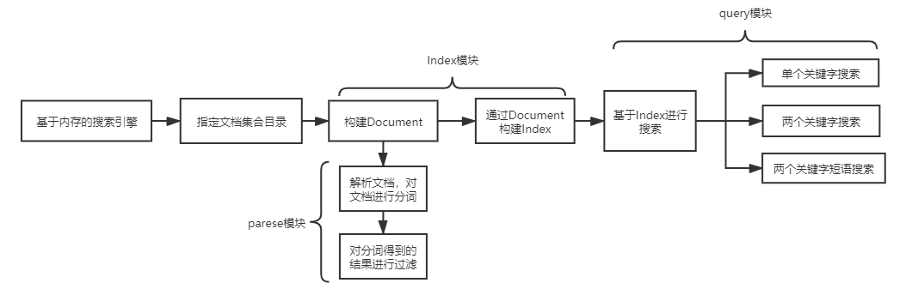
图1：总体结构流程图
- 详细设计
1.Index模块
Index模块的UML图如图2所示。每个具体的类的说明介绍如下。
Term：本质上是对String类的包装，用以表示倒排索引中的单词。含有一个String类型保护类型数据成员content，提供了判断对象是否相等、判断对象大小、对象的字符串表示、对content的读写以及对象的序列化与反序列化等方法。
Posting：代表倒排索引里的每一项，用以表示出现过某个单词的某个文档的信息，包括三个保护类型的数据成员，分别为int类型的文档编号id，int类型的单词在文档中出现的次数freq，以及单词在文档中出现的位置列表positions，提供了判断对象是否相等、判断对象大小、对象的字符串表示、三个私有数据成员的读写操作、对位置列表进行排序、以及对象的序列化与反序列化等操作。
PostingList：表示一个单词对应的Posting列表，包括一个保护类型的数据成员list用于存放Posting，提供了PostingList的字符串表示、向列表中添加Posting、向列表中添加Posting列表、返回列表中指定下标的Posting、返回列表中指定Posting的下标，返回列表中指定文档id对应的Posting的下标，判断列表中是否存在特定Posting、删除指定Posting，删除指定位置的Posting，返回列表中Posting的个数，判断列表是否为空、根据文档id的大小对PostingList进行从小到大的排序、清空列表、对象的序列化与反序列化等操作。
TermTuple：用以表示从文档中解析出的一个Term的信息，是一个中间数据结构，包括三个公有数据成员，分别为AbstractTerm类型的单词term，int类型的常量freq，其值为1，表示频率，int类型的curPos表示该单词出现的位置，提供判断两个三元组是否相等、三元组的字符串表示等方法。
Document：用以表示解析一个文档得到的信息，是一个中间类型的数据结构，包括三个保护类型的数据成员，分别为int类型的文档编号docId，String类型的文档数据，解析文档得到的所有三元组的列表tuples，提供了docId、docPath的读写、整个三元组列表tuples的读
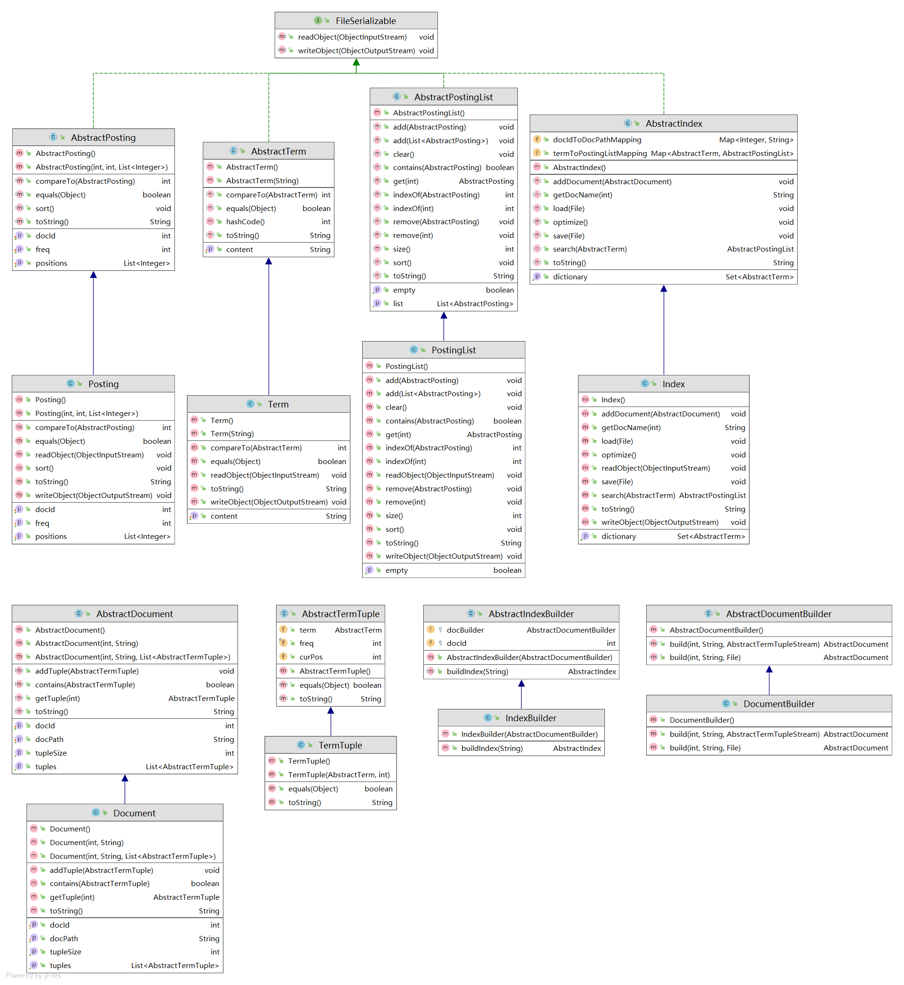
图2：Index模块UML图
取、向tuples中添加三元组，判断tuples中是否存在特定三元组、返回指定下标的三元组、返回三元组列表的大小、文档信息的字符串表示等方法。
Index：用以表示一个文档集合的倒排索引，包括两个保护类型的成员，分别是存放了docId和docPath之间的映射关系的TreeMap类型的docIdToDocPathMapping以及存放了倒排索引的TreeMap类型的termToPostingListMapping(为了使用自动测试程序，在提交的自动测试程序文件夹中存放的.calss文件中两个数据成员的访问权限是公有的，但根据实验要求，工程文件中源代码里的成员访问类型依然是保护类型)。提供了倒排索引的字符串表示，将文档添加到索引，返回指定单词的PostingList，返回索引的字典，整理索引(将每个PostingList中的Posting、每个Posting里的positions依据文档编号从小到大排序)，根据文档编号获得文档的路径、对象的序列化与反序列化、从文件中读取对象、将对象保存至文件中等方法。
其中将文档添加至倒排索引是构建倒排索引中最关键的一环，尤其是添加文档对象中的三元组时，需要考虑三种情况，一是倒排索引中没有该三元组中的单词，二是三元组中的单词已经出现在倒排索引中且该文档已经作为一个Posting在该单词指向的PostingList中，三是三元组中的单词已经出现在倒排索引中但其指向的PostingList中没有Posting的id等于该文档id，其流程图如图3所示。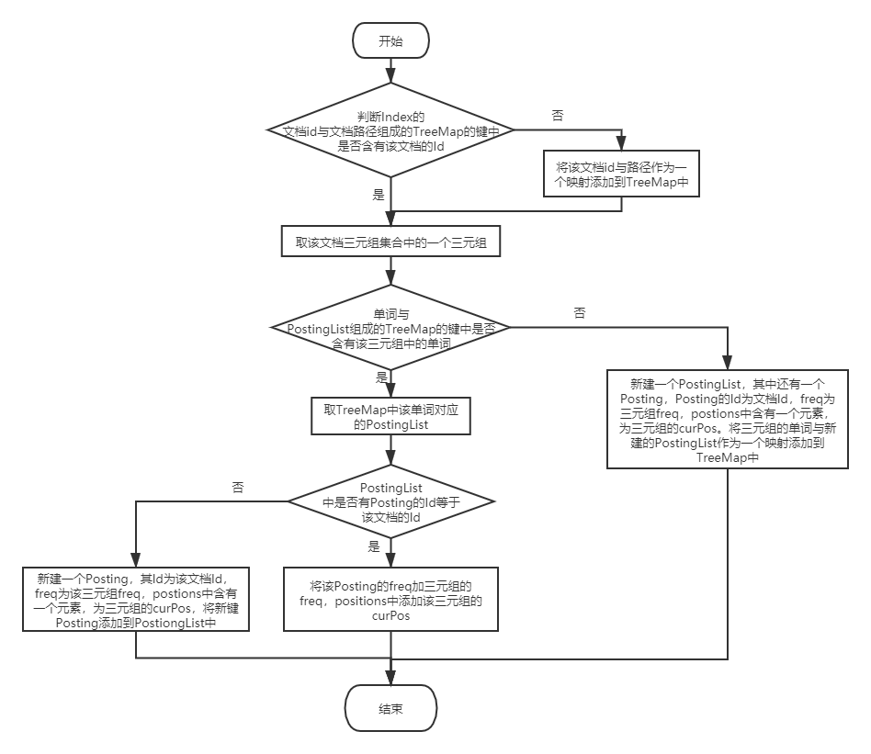
图3：将文档添加至倒排索引流程图
DocumentBuilder：由于构建文档对象，提供了两个方法，分别是通过文档编号、文档路径、三元组流构造Document对象并返回，以及通过文档编号、文档路径以及文件构建Document对象并返回。第二种方法需要使用文件构造三元组流，并使用装饰者模式过滤三元组流，之后调用第一种方法构造文档对象。三元组流构造方法与装饰着模式的有关介绍放在parse模块中。
Indexbuilder：用于构造倒排索引对象，其中包含两个保护类型的数据成员，一个是文档对象构造器docBuilder，一个是int类型的文档编号计数器，提供一个构造并返回一个Index的方法，该方法接受一个String类型的文档目录路径，获得路径下所有文件的路径后通过文档构造器构造文档对象，通过Index类的addDocument方法构造倒排索引。
2.Prase模块
Prase模块的UML图如图4所示，通过UML可知，Parse中的具体子类都是三元组流类，具体的类的说明介绍如下。
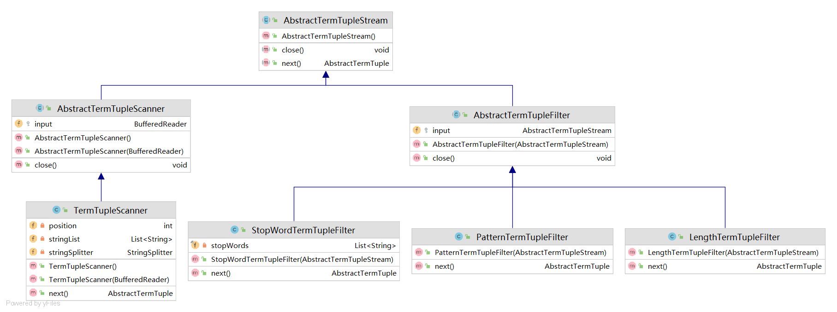
图4：Parse模块UML图
TermTupleScanner：将文档进行分词后得到的原始三元组流类，其包含四个数据成员，一个从父类继承而来的保护类型的BufferedReader类型的input，其用于读取文件中的内容，三个私有类型的数据成员，分别是分词器stringSplitter，保存分词后的结果的ArrayList<String>的stringList，记录流读取到的三元组的位置的int类型的position，提供从流中读取下一个三元组、关闭流等方法。
从流中读取下一个三元组时，首先判断stringList是否为空，若是则说明文档还未分词，先将文档按行读取后分词，将分词得到单词全部存入stringList，知道读取至文件尾。然后判断position是否等于stringList的长度，若是说明已经读完所有的三元组，返回null，否则返回下标为position的三元组，然后将position加一。流程图如图5所示。
StopWordTermTupleFilter：作为装饰者，根据停用词表对TermTupleScanner进行过滤，包含一个保护类型的三元组流对象input，一个私有类型的常量数组stopWords，提供返回下一个根据停用词表过滤过的三元组的方法。该方法首先调用input的next，然后判断返回的三元组中的单词是否在停用词表中，若不在则返回该三元组，否则再次调用input的next，直至得到不在停用词表中的单词的三元组将其返回，或者读到null返回null。
PatternTermTupleFilter：作为装饰着，根据正则表达式对TermTupleScanner进行过滤，包含一个保护类型的三元组流对象input，提供返回下一个根据正则表达式过滤过的三元组的方法。该方法的实现参考StopWordTermTupleFilter。
LengthTermTupleFilter：作为装饰着，根据单词的长度对TermTupleScanner进行过滤，包含一个保护类型的三元组流对象input，提供返回下一个根据单词长度过滤过的三元组的方法。该方法的实现参考StopWordTermTupleFilter。
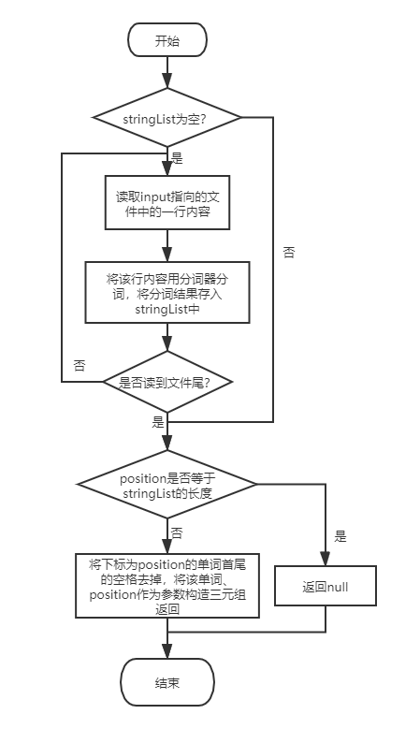
图5：TermtupleScanner获取下一个三元组流程图
Parse中对文档的过滤采用了装饰者模式，采用装饰者模式可以动态的给对象添加一些额外的属性或行为。一般来说，装饰者模式有下面几个参与者：
Component：装饰者和被装饰者共同的父类，是一个接口或者抽象类，用来定义基本行为；
ConcreteComponent：定义具体对象，即被装饰者；
Decorator：抽象装饰者，继承自Component，从外类来扩展ConcreteComponent。对于ConcreteComponent来说，不需要知道Decorator的存在，Decorator是一个接口或抽象类；
ConcreteDecorator：具体装饰者，用于扩展ConcreteComponent。
三者的UML图如图6所示。
具体到本次实验中，Conponent是抽象类AbstractTermTupleStream，其是所有三元组流类的父类，Decorator是抽象类AbstractTermTupleFilter，他是所有装饰者的父类，ConcreteDecorator是三个具体类StopWordTermTupleFilter、PatternTermTupleFilter、LengthTermTupleFilter，是三个具体的装饰者，ConcreteComponent是具体类TermTupleScanner，是被装饰对象。装饰者模式利用组合的做法扩展对象，可以在运行时动态的进行扩展，其遵循开放-关闭原则：类应该对扩展开放，对修改关闭。利用装饰者，我们可以实现新的装饰者增加新的行为而不用修改现有代码。具体到本次实验中，我们不需要修改TermTupleScanner对象得到的原始三元组流，而是可以通过三个装饰者对三元组流进行过滤，由于采用的是组合的方式，我们甚至该写一个配置文件，在配置文件里配置索引构建所需的过滤器，指定所需过滤器的具体实现类的完全限定类名，然后 Java 程序启动后读取这个配置文件，利用反射机制构造好过滤器对象，注入到 AbstractDocument 的子类对象里。
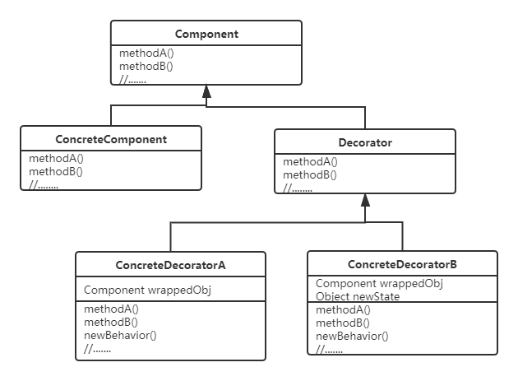
图6：装饰者模式UML图
3.Query模块
Query模块的UML图如图6所示，具体的类的说明与介绍如下。
Hit：用以表示一个搜索命中结果的类，包括五个保护类型的数据成员，分别是int类型的文档编号docId，String类型文档路径docPath，String类型的文档内容content，TreeMap类型的单词与PostingList的映射集合termPostingMapping，double类型的文档得分，提供五个数据成员的读取，score和content的写入，以及对象的字符串表示等方法。
SimpleSorter：本实验使用的命中结果的排序器与得分计算器，提供排序、计算命中结果得分两个方法。
IndexSearcher：检索具体实现的类，包含一个保护类型的倒排索引index，以及公有静态枚举类型的逻辑连接词LogicalCombination，其中包含AND和OR，提供从文件中读取索引、根据单个搜索词进行检索，根据两个搜索词以及他们之间的逻辑关系进行检索，根据由两个单词组成的短语进行检索。
进行单个关键词搜索时，先在倒排索引中搜索单词，若未找到则返回空的命中结果数组，若找到则根据单词指向的PostingList构造命中结果数组，然后利用传入的Sorter对命中结果计算得分并排序，最后返回。进行两个关键词并根据两个关键词之间的逻辑关系进行搜索时，首先同样在倒排索引中搜索传入的两个关键字，然后根据逻辑连接词是与还是或对两个关键字得到的PostingList进行取交集或取并集即可。注意无论在取交集还是取并集，对交集中的元素进行处理时，要处理Hit的termPostingMapping，其中要包含两个单词即对应Posting，不能像搜索一个关键词时仅提供一个单词及其对应的Posting。在搜索短语时，先调用两个关键词之间逻辑为与的搜索方法，然后判断两个单词对应的Posting中的postion中是否有符合要求的相对位置，即如果要搜索的短语为A B，在搜索A AND B后，判断A的Posting的positions中的元素减1后得到的数是否在B的Posting的positions中，若是则说明找到了符合要求的文档。

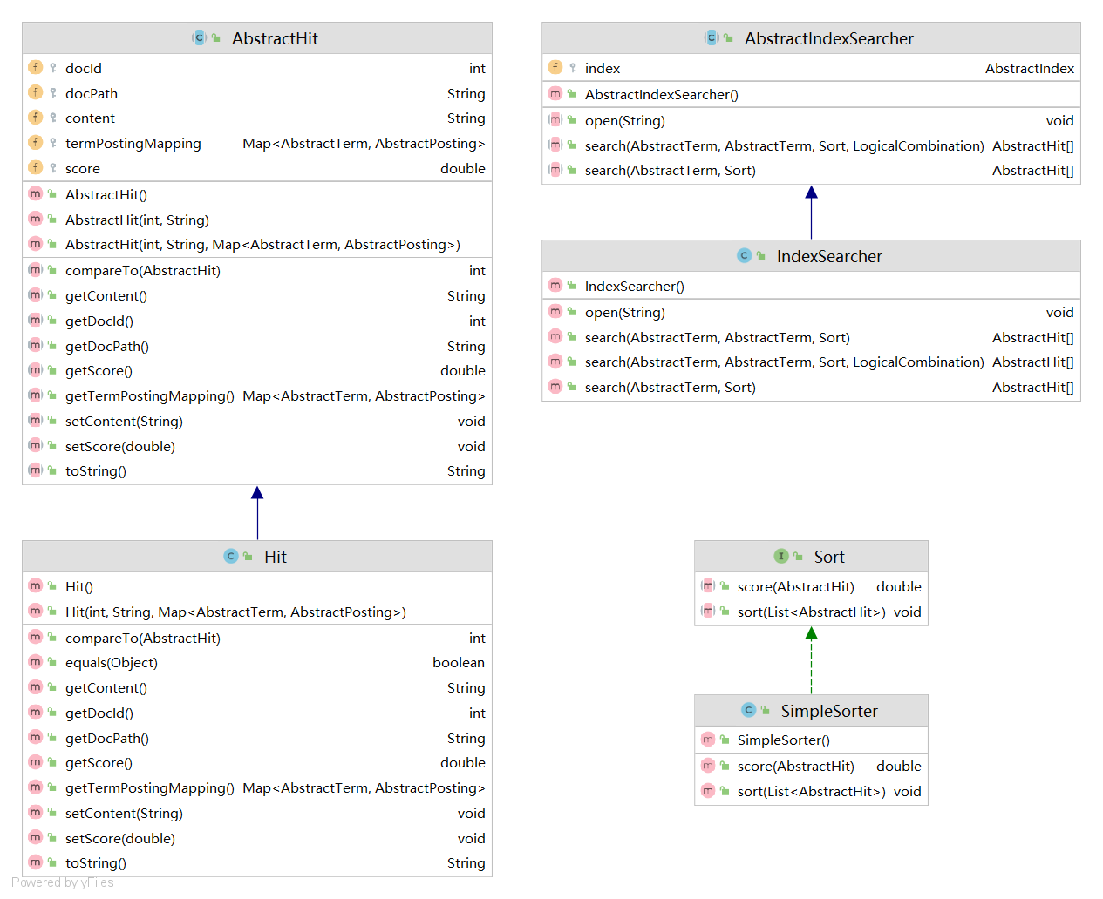
图7：Query模块UML图
- 软件开发
本次实验的开发环境为版本 Windows 10 20H2下的IntelliJ IDEA 2021.1.1 (Ultimate Edition)，jdk版本为13.0.4。
- 软件测试
利用自动测试程序进行测试，测试截图如图7。
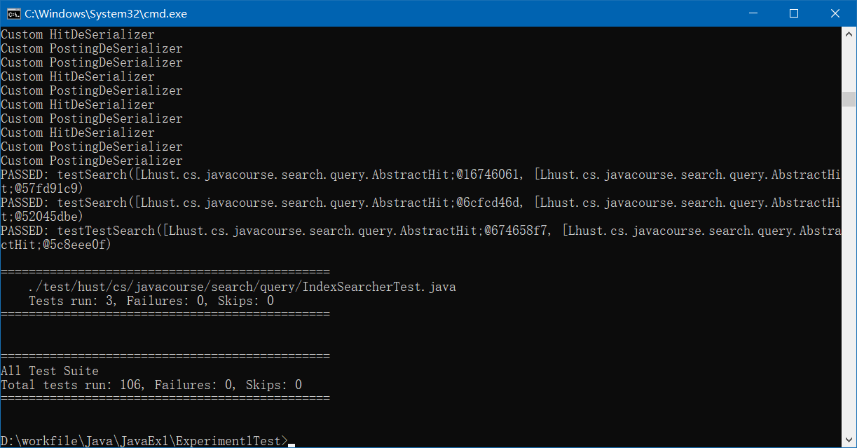
图8：自动测试程序运行结果
- 特点与不足
- 技术特点
本次实验是在老师做好了顶层架构设计之后我们来实现指定的功能，比较有特色的主要有以下几点：
1. 充分体现了代码复用的原则，特别是在实现序列化以及toString方法时，充分使用了成员的对应方法。
2. 采用了装饰者模式来设计对文本三元组流的过滤，使程序功能更加灵活，可维护性更强。
3.由于顶层设计已经做好，代码的思路非常清晰，且代码间的耦合度非常低。
- 不足和改进的建议
本次实验采用了很多的设计与包装，但是有些结构并不需要进行包装，存在一些过度设计的问题，比如Term类，表示倒排索引中的单词时完全可以直接使用String类，不需要设计这个类。
- 过程和体会
- 遇到的主要问题和解决方法
(1)Index中addDocument的实现
该方法的实现思路比较简单，无非分三种情况讨论，但是由于一开始对Document、PostingList，Posting，TreeMap等数据结构不熟悉，导致很久没有写出来，最终通过画图理解了这几种数据结构，并顺利完成了这项功能。
(2)对于Filter的实现
实现Filter时由于不理解装饰者模式的原理， 同时没注意到在“实验一具体子类实现的约定”文档中已经给出对三个装饰者命名的说明了，我一开始只用一个类来实现流的构建和过滤，导致测试失败，在经过与同学们交流之后发现了问题所在，也搞明白了装饰者模式到底时怎么一回事，最终通过了测试。
(3)对两个关键词依据逻辑关系进行查找
最初我也理解到了根据逻辑关系进行查找本质上是进行交集并集运算，但是我一开始没有考虑到直接对数组进行交并集操作时，没有办法修改并集中的termPostingMap，导致测试程序一只过不去，最后在与同学交流后意识到问题的所在，修改程序之后通过了测试
- 课程设计的体会
本次实验我最大的体会就是对工程代码的设计与编写有了一定的认识，这和之前写小项目时的体验时完全不一样的。在之前写一些C语言的实验时，经常为了提高一效率而将代码写的非常晦涩，同时不愿意使用现成的函数，经常一个工程下来除了printf、scanf、malloc、free以外全是自己写的函数，且自己写的函数除了在主函数出现以外基本不会被复用，而在本次实验中，大量代码的复用、接口的调用、代码之间的解耦、抽象，让我体会到了另外一种完全不同的写代码的方式，即牺牲一定的程序执行效率，换来更高的编写代码的效率。同时，本次实验中使用的大量设计模式也让我学到许多。
- 源码和说明
- 文件清单及其功能说明
文件夹中含有两个子目录一篇word文档，其中word文档为实验报告，SearchEngineForStudent是IDEA工程目录，Experiment1Test是测试文件目录。
- 用户使用说明书
自动测试程序运行方式为在测试文件目录下启动控制台，运行test.bat文件即可。源代码在SearchEngineForStudent的src目录下，编译过的.class文件在SearchEngineForStudent的bin\production\SearchEngineForStudent目录下。
- 源代码
见附件中的SearchEngineForStudent文件夹。

